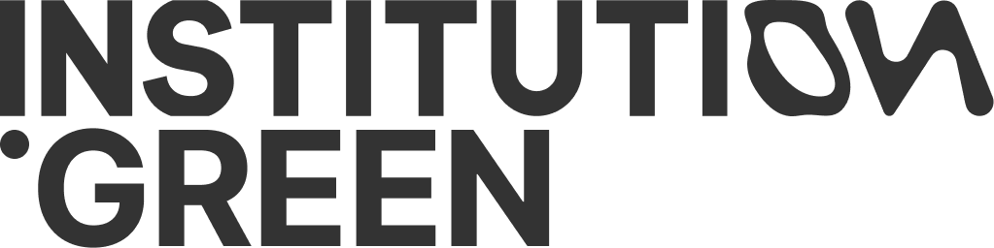

COMUNICATO STAMPA

25 e 26 settembre 2026

Forum Internazionale sulla Sostenibilità della Cultura -
2ª edizione
Culture Commons
LIVE online sul canale YouTube https://www.youtube.com/@institutionunderconstruction

There can be no commons without community.
Silvia Federici

Il 25 e 26 settembre 2026, torna il Forum Internazionale sulla Sostenibilità della Cultura con la seconda edizione. Una rete internazionale di hub interconnessi, laboratori e tavoli dedicati al territorio a Santa Sofia (FC), con voci di rilievo internazionale tra cui Silvia Federici e ruangrupa.
Il 25 e 26 settembre 2026, Institution, organizzazione attiva all'intersezione tra arte, tecnologia e ambiente, presenta la seconda edizione del Forum Internazionale sulla Sostenibilità della Cultura, interamente dedicata all'esplorazione dei Culture Commons. Sviluppato secondo un format ibrido dislocato tra le sedi fisiche di Santa Sofia, New York, Shenzhen, Berlino, Città del Guatemala, Jakarta, Tokyo, Tanguiéta e accessibile gratuitamente via streaming su YouTube e piattaforme social, il Forum affronta la sostenibilità della cultura non come somma di iniziative isolate, ma come sistema di relazioni tra istituzioni, territori e comunità. L'appuntamento amplia il dibattito avviato nel 2025 su tavoli tematici e reti globali, consolidandosi come piattaforma internazionale di confronto capace di condividere visioni, pratiche e risultati nel tempo.
Innescare un'evoluzione del settore culturale da sistema di consumo a infrastruttura ecologica e sociale condivisa su scala globale: con questo obiettivo la seconda edizione del Forum si concentra sui Culture Commons, definibili come un sistema complesso di risorse culturali - sia materiali, sia informative o simboliche - la cui creazione, fruizione e conservazione sono affidate alla gestione autoregolamentata di una comunità. I Culture Commons integrano la risorsa condivisa, la collettività di riferimento e la pratica relazionale dell'agire comune (commoning), configurando la cultura non come merce né come concessione burocratica, bensì come un'infrastruttura sociale critica, aperta e cooperativa.
Coerentemente con il tema anche l'organizzazione del Forum è costruita grazie alla collaborazione con una rete di partner radicata in ogni territorio che lo ospita. L'evento si sviluppa quindi attraverso una serie di hub in successione, distribuiti su quattro continenti: Prime Produce e Wikimedia NYC a New York, Trust a Berlino, l'Écomusée Tata Somba in Benin, Denkiyu a Tokyo, ruangrupa a Jakarta, il Sea World Culture and Arts Center in Cina, Città del Guatemala, oltre alla sede di Santa Sofia (Italia) che funziona da “centro di smistamento, da hub di connessione.
Alternandosi in un formato a staffetta online e in presenza, i tavoli composti da artisti, artiste, economisti, economiste, studiose, studiosi e professionisti della cultura invitano alla partecipazione aperta e a domande dal vivo da qualsiasi parte del mondo. Tavoli di discussione con più partecipanti si alternano a visioni delle più autorevoli voci internazionali, come quelle di Silvia Federici e del collettivo ruangrupa, oltre a Massimo De Angelis, David Bollier, Stavros Stavrides, Kathrin Böhm e Keir Milburn.
Il Forum è condotto in diretta dalla Galleria civica d'Arte Contemporanea Vero Stoppioni di Santa Sofia, che scandisce i tempi della staffetta e tiene vivo il filo del dialogo tra i tavoli, in presenza e online. All’interno del programma anche momenti performativi di alto livello, firmati da realtà artistiche di varia provenienza, visibili sia in streaming sia dal vivo.
Una struttura ramificata e aperta con un unico obiettivo: mettere alla prova i commons come modello attraverso una serie di quesiti: i Commons sono davvero applicabili alla vita culturale, economica e sociale? Dove lo sono, e con quali strumenti pratici?
Il tema 2026: Culture Commons e sostenibilità
I Culture Commons riuniscono tre elementi: una risorsa condivisa, una comunità di riferimento, e la pratica del fare insieme (commoning). Ne risulta una cultura che non è né merce né concessione burocratica, ma infrastruttura sociale critica, aperta e cooperativa.
"Allo scenario globale caratterizzato dalla concentrazione del potere nelle mani dei grandi attori del mercato, finanziamenti instabili, crescente frammentazione sociale – racconta Fabio Cavallucci, fondatore di Institution – il Forum 2026 risponde ripensando il mandato delle istituzioni immaginandole come nodi di sistemi collettivi condivisi: i culture commons, uno spazio intermedio tra mercato, Stato e comunità, globalmente interconnesso e localmente radicato, in cui la cultura funziona come risorsa accessibile, cooperativa e generativa. Attraverso modelli di governance partecipativa, risorse aperte e reti transnazionali, la creazione e la fruizione culturale si trasformano in un processo collettivo, generativo e sostenibile nel tempo capace di resistere alle logiche estrattive e di costruire strutture durature di cooperazione".
"In uno scenario geopolitico critico come quello attuale, – dice Lucilla Grossi, coordinatrice del Forum - quello che vogliamo fare è proprio ciò che i commons insegnano: mettere in comune competenze e risorse, per delineare insieme modelli che possano davvero funzionare".
Il programma dei due giorni si articola in tre linee tematiche di discussione, ciascuna approfondita da voci internazionali nei diversi hub: Governance condivisa e culture partecipative - Quali modelli collaborativi e democratici esistono per la distribuzione del potere?; Tecnologia, digital commons e AI - Quali commons emergono grazie alla nuove tecnologie e quale ruolo queste possono avere nel loro sviluppo?; Economie post-capitaliste e modelli mutualistici - Quali strutture economiche mutualistiche sono praticabili nel post-capitalismo?.
La rete articolata di istituzioni, in presenza e online, cerca di rispondere a queste sfide costruendo un sistema complesso che, come nella scorsa edizione, unisce al ragionamento teorico un'attenzione materiale all'impronta carbonica: la sostenibilità diventa così anche metodo, riducendo drasticamente gli spostamenti - la principale fonte di emissioni negli eventi internazionali.

Le visioni internazionali
Numerosi esperti arricchiranno il dibattito, integralmente trasmesso live online sul canale YouTube di Institution (https://www.youtube.com/@institutionunderconstruction). Tavoli di discussione si alternano a visioni provenienti da tutto il mondo: quella della teorica e attivista Silvia Federici, voce fondativa del pensiero femminista sui commons; da New York David Isaac Hecht, co-steward della Cybernetics Library e membro del board della Wikimedia NYC; per il nodo economico Massimo De Angelis e Keir Milburn, tra i principali studiosi europei di economie mutualistiche, e Farid Rakun del collettivo indonesiano ruangrupa; da Tokyo Katsuhito Okubo, che con il sentō Denkiyu (conosciuto per il film Perfect Days) gestisce il suo bagno pubblico come presidio di comunità, e l'esperto di Urban Commons Christian Dimmer; dal Benin, Ibrahim Tchan, direttore dell'Ecomusée Tata Somba; dalla Cina Luo Sen, co-fondatore della rete 706 Youth Space; da Berlino l'associazione Trust che opera attivamente su tecnologie decentralizzate e molti altri.
Nelle sedi fisiche come in rete, ogni tavolo e ogni visione funziona da innesco: apre la discussione, chiama in causa chi ascolta, e la trasforma in dibattito vivo, in diretta.
Il radicamento nel territorio
Molti degli eventi in presenza sono concepiti per generare un impatto concreto sui territori che li ospitano. A Santa Sofia, il percorso di coinvolgimento territoriale avviato con la prima edizione del Forum prosegue anche quest'anno attraverso una mostra collettiva in Galleria Vero Stoppioni dedicata alle pratiche di sostenibilità e comunità promosse da istituzioni, fondazioni e associazioni culturali del territorio.
Accanto alla mostra, sarà organizzato un incontro della rete territoriale, concepito per trasformare in azioni condivise le riflessioni emerse dai tavoli internazionali e rafforzare le connessioni tra le numerose realtà associative attive nell'area.
Il Forum si conferma così non solo come uno spazio di confronto e di riflessione internazionale, ma anche come un dispositivo capace di generare degli effetti concreti, favorendo la nascita di nuove collaborazioni e la sperimentazione di buone pratiche nei contesti in cui opera.
Oltre al Forum, un percorso di certificazione in sostenibilità
Parallelamente al Forum, Institution School propone il percorso di certificazione professionale "Sustainability Manager & Strategist for Cultural Institutions", rivolto a direttori, manager e consulenti di musei, teatri, festival e siti di patrimonio culturale. Il percorso unisce formazione online a un laboratorio sul campo a Santa Sofia, che si conclude in concomitanza con il forum, con il conseguimento della certificazione "Certified Sustainability Strategist for the Cultural Sector", rilasciata congiuntamente da Institution School e CSR Company International.
Institution è un'organizzazione internazionale fondata dal curatore e critico d'arte Fabio Cavallucci, che si definisce "uno spazio in cui ripensare l'arte come strumento per comprendere e costruire un mondo consapevole e sostenibile." Lavora all'intersezione tra arte, tecnologia e ambiente, sviluppando sistemi avanzati per la cultura - tra cui Realtà Virtuale e Intelligenza Artificiale - per allargare il pubblico delle arti, con un approccio visionario in cui l'arte diventa motore di trasformazione sociale.
Institution ha una sede a Santa Sofia (FC), e ramificazioni in Cina e a New York. La sede di Santa Sofia sorge nei pressi del Parco Nazionale delle Foreste Casentinesi, Monte Falterona e Campigna, una delle aree a maggiore biodiversità d'Europa: qui Institution ha costruito nel tempo una rete territoriale di associazioni e realtà locali, un'anima radicata per un progetto internazionale.
Institution promuove il Forum Internazionale sulla Sostenibilità della Cultura, giunto nel 2026 alla sua seconda edizione, insieme a un'ampia offerta formativa che spazia dall'arte contemporanea alla storia dell'arte, dalla musica alla sostenibilità culturale. Attraverso questa rete di iniziative, muove tra spazi fisici e digitali, costruendo connessioni tra realtà locali e reti internazionali.
Il Forum 2026 è organizzato dal dipartimento di Institution dedicato alla sostenibilità, Institution.Green, coordinato da Lucilla Grossi e composto da Fabio Cavallucci, Valentina Avanzini, Lara Gaeta, Lifu Wang e Amalie Wong.
Il Forum è promosso dal Comune di Santa Sofia, Regione Emilia Romagna e il Parco Nazionale Foreste Casentinesi e si svolge grazie ai partner Fondazione Cassa di Risparmio di Forli, Fondazione LAM, Wikimedia NYC, Gestholdind e Conad Margherita, Santa Sofia.
Info:
Media Relations
UC studio press@ucstudio.it
Chiara Ciucci Giuliani - chiara@ucstudio.it - mob 392 9173661
Roberta Pucci - roberta@ucstudio.it - mob 340 8174090

Comunicazione:
Marco Salah El Din Tantawy - marco@institution.it

Sito: www.institution.it/en

Social: Instagram e LinkedIn @institution.underconstruction ·
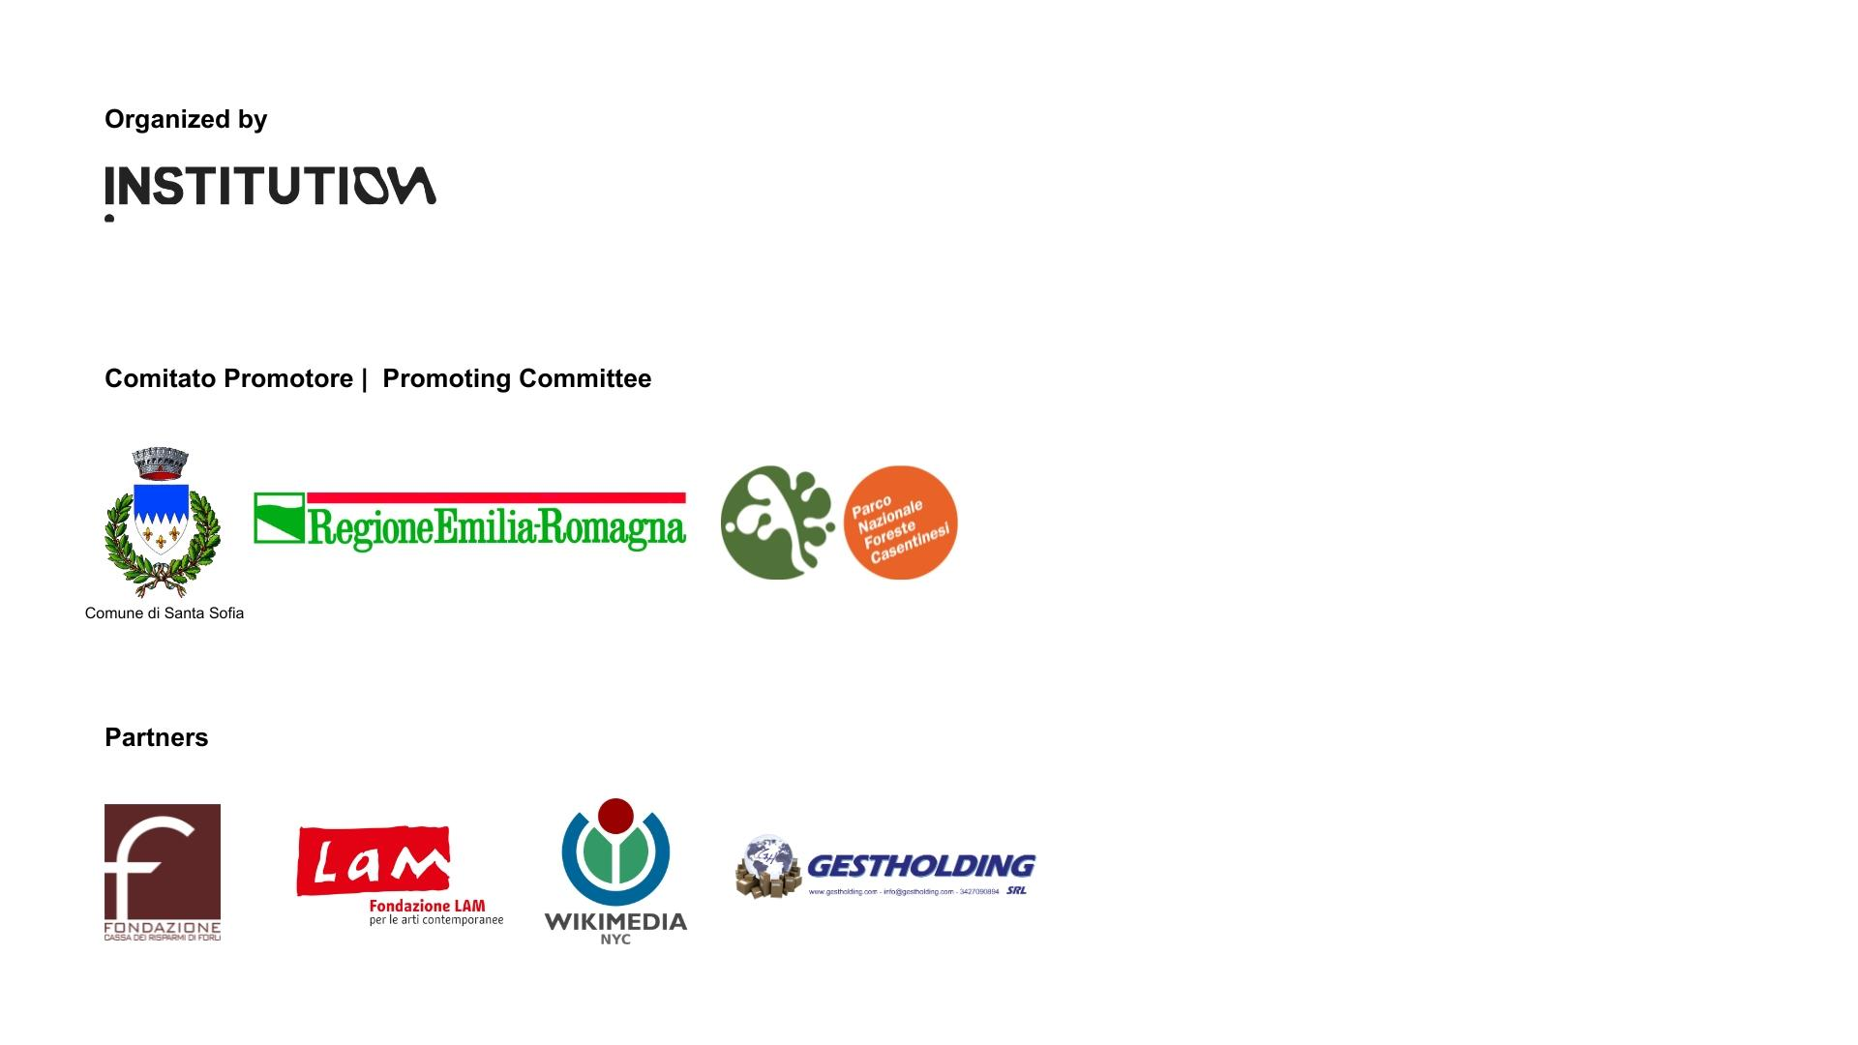
Facebook Institution.Under.Construction
ACCESSO GRATUITO
il Forum sarà trasmesso in diretta streaming sul canale YouTube di Institution: https://www.youtube.com/@institutionunderconstruction

